### Thông số

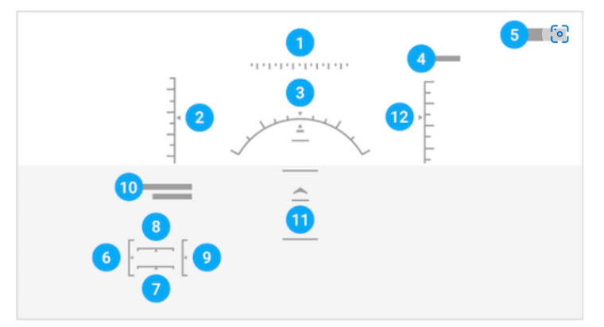(1) Tốc độ: tốc độ hiện tại tính theo hải lý

(2) Hướng: hướng đi của máy bay

(3) Góc nghiêng: góc bạn đang sử dụng để từ từ xoay máy bay sang một hướng mới

(4) Tốc độ dọc: tốc độ đi lên hoặc xuống tính theo bộ/phút

(5) Thoát tính năng mô phỏng chuyến bay: nhấp nút này để thoát chế độ mô phỏng chuyến bay

(6) Bướm ga: mức công suất của động cơ

(7) Bánh lái: góc trục dọc của máy bay

(8)Cánh nhỏ: góc của máy bay khi bạn liệng hoặc nghiêng máy bay

(9) Bánh lái độ cao: góc và lực nâng của cánh máy bay

(10) Chỉ báo cánh tà và bánh răng: nơi cánh tà và bánh răng được đặt

(11) Góc liệng: góc giữa vị trí máy bay hướng tới và đường chân trời tính theo độ

(12) Độ cao: số bộ trên mực nước biển mà máy bay đang bay

### Điều khiển

|  |  |  |
| --- | --- | --- |
| **Hành động** | **Phím tắt (Windows và Linux)** | **Nút nhất** |
| Di chuyển sang trái | Mũi tên trái | MPU |
| Di chuyển sang phải | Mũi tên phải |
| Di chuyển lên | Mũi tên lên |
| Di chuyển xuống | Mũi tên xuống |
| Xoay theo chiều kim đồng hồ | Shift + Mũi tên trái | Nút nhấn Shift |
| Xoay theo chiều ngược chiều kim đồng hồ | Shift + Mũi tên phải |
| Xoay lên | Shift sau đó nhấp và kéo xuống |  |
| Xoay xuống | Shift + Mũi tên lên  Shift sau đó nhấp và kéo lên |  |
| Xoay xuống Xem phối cảnh của người đầu tiên | Ctrl sau đó nhấp vào kéo | Nút Ctrl |
| Phóng to | + | Nút phóng to |
| Thu nhỏ | - | Nút thu nhỏ |
| Thu phóng cộng nghiêng tự động | Nhấp chuột phải và kéo lên hoặc xuống |  |
| Dừng chuyển động hiện tại | Phím cách | Nút phím cách |
| Đặt lại thành chế độ xem phía bắc hướng lên | n |  |
| Đặt lại về nghiêng từ trên xuống | u |  |
| Về giữa Earth | r |  |
| Hiển thị/ẩn cửa sổ toàn cảnh | Ctrl + m | Nút m |
| Nút Exit | Esc | Nút Esc |

### Bảng điều khiển

|  |  |  |
| --- | --- | --- |
|  | 9 flat |  |
| 4 shift flat |  | 8 c |
|  | 7 g |  |
| 5 left |  | 6 right |
|  | 2 <> |  |
| 3 Space |  | 1 Exit |
| Page up |  | Page down |